Как правильно питаться
Вопрос – как правильно питаться – волнует любого человека, желающего получать от пищи не только удовольствие, но и пользу. Правильное питание – залог здоровья организма. Огромное количество болезней возникает именно из-за неправильного питания. Если долгое время питаться булочками, жареным мясом и запивать все это газировкой, можно обзавестись гастритом, холециститом и парой-тройкой изъеденных кариесом зубов. Ну и лишние килограммы тоже появятся. Сбалансированный пищевой рацион способен не только предотвратить появление этих проблем, но и решить уже имеющиеся.

Чего мы достигнем, питаясь правильно?
Скорректировав свой рацион, мы сможем уменьшить проявление хронических болезней, которыми болеем долгие годы. Так, например, снизив количество перца в ваших любимых блюдах, вы с легкостью позабудете об изжоге и гастрите.
Существуют определенные ограничения, которые можно игнорировать в молодом возрасте и которые должны стать «библией» для людей старшего поколения. Молодому человеку со здоровой пищеварительной системой можно есть любые продукты. Рекомендуется лишь знать меру и не налегать на какой-то один вид продукта. Людям старшего возраста не желательно есть сильно соленые блюда, чтобы не спровоцировать гипертонический криз. Людям старше 50, особенно женщинам, нужно употреблять в пищу больше продуктов, содержащих кальций: это необходимая профилактика остеопороза (ломкости костей и частых переломов в старости).
Состояние кожи напрямую зависит от того, насколько правильно мы питаемся. Так, если перестать пить кофе, улучшится цвет лица, если уменьшить количество жиров в пище, станет меньше прыщей.

Полезные продукты и не очень...
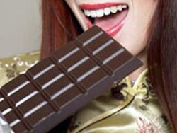
Чтобы пища приносила пользу, в ней должны оптимально сочетаться белки, жиры и углеводы. Не забудьте также о витаминах и микроэлементах, без них здоровье человека невозможно. Самые калорийные и вкусные продукты содержат обычно большое количество легких для усвоения углеводов и жиров.
Углеводы дают нам энергию, помогают жить активно, но дело в том, что количество потребляемых углеводов и количество затрачиваемой энергии чаще всего не равны. Мы поедаем больше, чем можем потратить. Лишнюю энергию организм откладывает про запас, в виде ненавистных жировых складок. Чтобы не потреблять слишком много углеводов, постарайтесь отказаться от сдобы, замените белый хлеб ржаным. Макаронам лучше предпочесть каши. Углеводы содержатся в сладких продуктах, так что старайтесь есть (и пить!) поменьше сладкого. Но бывают случаи, когда невыносимо хочется сладкого, просто невозможно с собой бороться. В этом случае лучше уступить и не истязать себя. Это может происходить оттого, что для работы мозгу необходима глюкоза, ведь наш мозг – великий сладкоежка. Одна небольшая ГОРЬКАЯ шоколадка утолит тягу к сладкому и даст необходимую энергию мозгу. Не переживайте, если приступ «сладкомании» спровоцирован потребностью мозга (чувствуете, что голова не соображает и хочется конфетку), на теле не отложится лишний жир – мозг заберет себе весь сахар.
Жиры бывают растительными и животными. И те и другие могут приносить и пользу и вред. Очень вреден жир остающийся на сковороде после жарки мяса – это мощный канцероген. Большинство жиров усваиваются легко и остаются в организме, поэтому старайтесь питаться продуктами с низким содержанием жира. Так вы не только сохраните стройную фигуру на долгие годы, но и сохраните здоровыми органы пищеварения, отвечающие за расщепление жиров. Лучше предпочесть легкие майонезы (в них массовая доля жира составляет всего 30% против 67% жира в классическом майонезе), и с осторожностью потреблять жиросодержащие продукты. Масла и жиры безумно калорийны: в 100г. сливочного масла примерно 750 Ккал, в топленом масле 880 Ккал, а в свином сале 840 Ккал.
Белки – строительный материал наших клеток. Недостаток белков ведет к замедлению роста новых клеток, хуже растут волосы и ногти, кожа становится неприятной на ощупь. Нехватку белков можно восполнить нежирным мясом (курица, кролик, индейка) или молочными продуктами. Овощи и фрукты помимо белков содержат много ценных веществ: витамины и клетчатку.
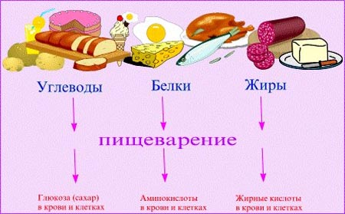
Итак, в основе правильного питания лежит оптимальная пропорция белков, жиров и углеводов в пище. Сколько их должно содержаться в пище для каждого человека, узнать не сложно. Все зависит от того, каким видом деятельности занимается человек. Люди умственного труда мало двигаются, но их мозг поглощает много энергии, поэтому в их рационе должно быть 100-110г белка, 80-90г жиров и 300-350г углеводов в день. У людей, занятых физическим трудом больше энергии затрачивают мышцы, поэтому им необходимо 115-120г белка, 80-90г жиров и 400г углеводов. Кроме этого каждый человек должен ежедневно получать витамины и клетчатку.
Оптимальным можно назвать рацион, в котором присутствуют мясо, рыба, молочные продукты, овощи и фрукты. Богатая углеводами пища хорошо утоляет голод (мучное, сладости), но пользы от такой пищи очень мало. Потребление сахара и мучных изделий лучше свести к минимуму. А если уж очень хочется сладкого, лучше съесть ложку меда, чем конфету.

